BÁO CÁO BÀI THỰC HÀNH SỐ 7
PHÂN TÍCH MỘT SỐ KỸ THUẬT THĂM DÒ MẠNG
Họ và tên sinh viên: Huỳnh Ngọc Hân
MSSV: 1050070035
Yêu cầu kết quả thực hành:
Kết quả bỏ vào file word có tên theo định dạng HoTenSV_MSSV_Lab07
- Báo cáo kết quả thực hành
- File bắt lưu lượng trên các máy do thám của mỗi kịch bản. Kích thước mỗi file không quá 5MB.
KẾT QUẢ THỰC HÀNH
- Phân tích một số kỹ thuật quét cổng ứng dụng của nmap
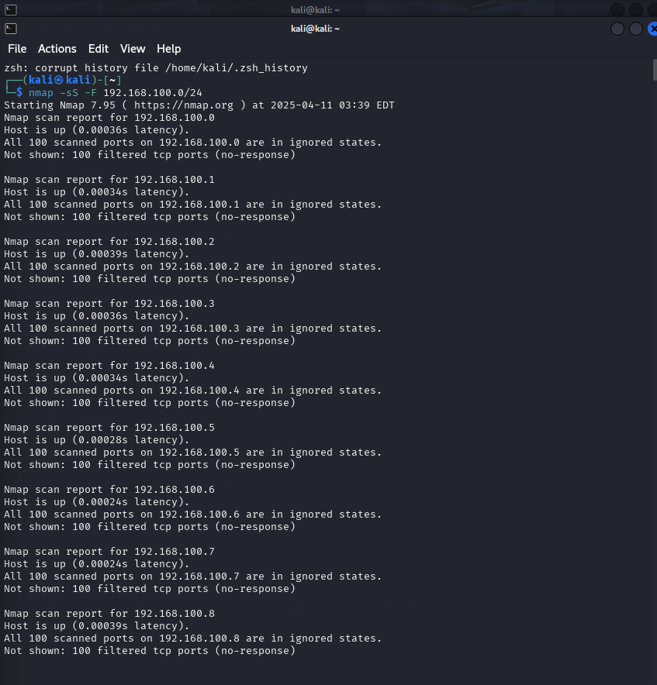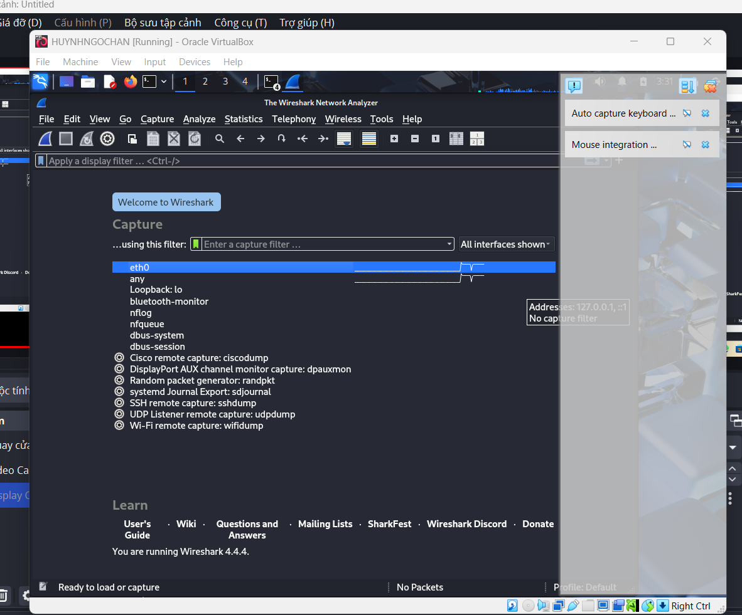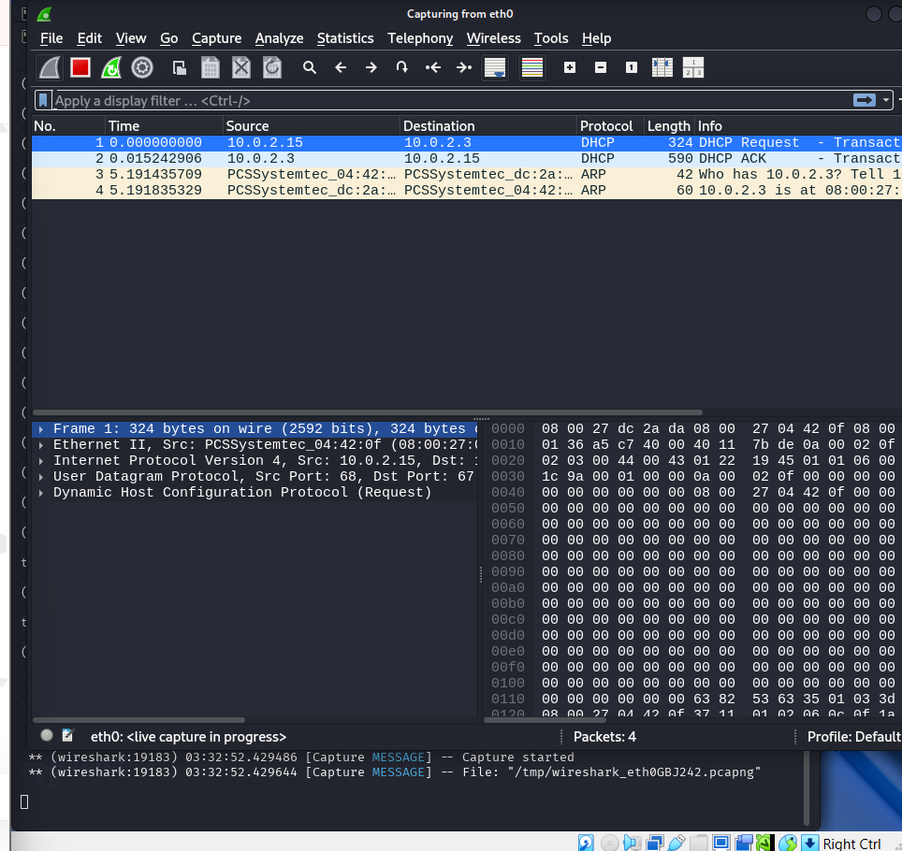
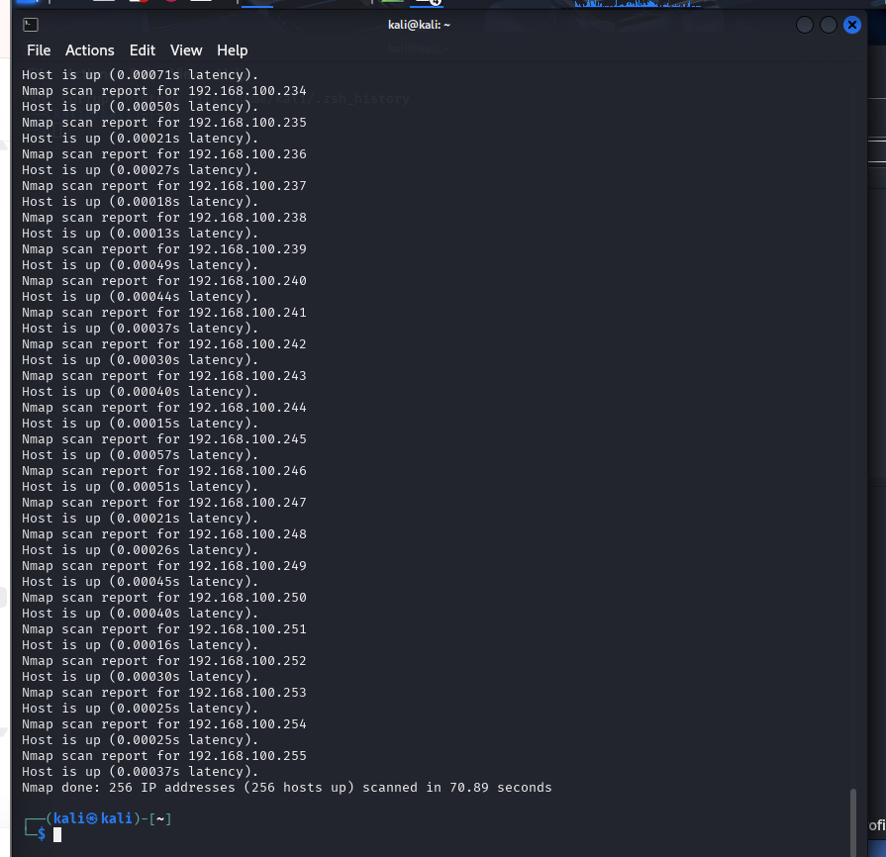
  - Kịch bản 2
- 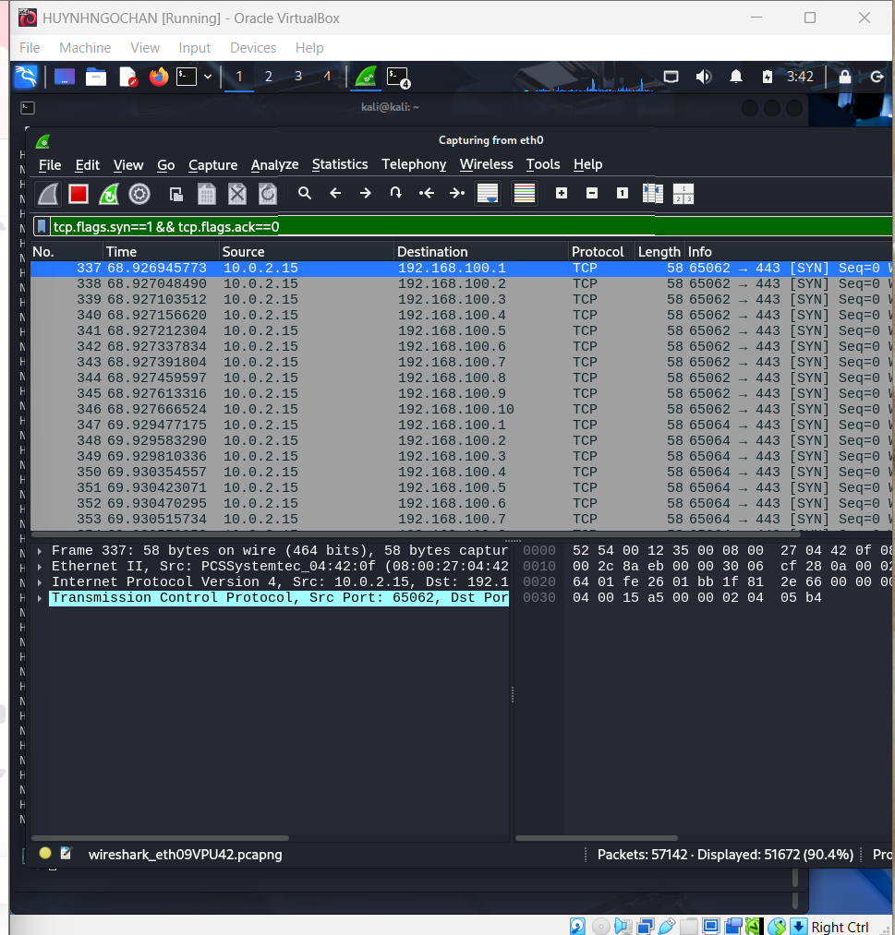
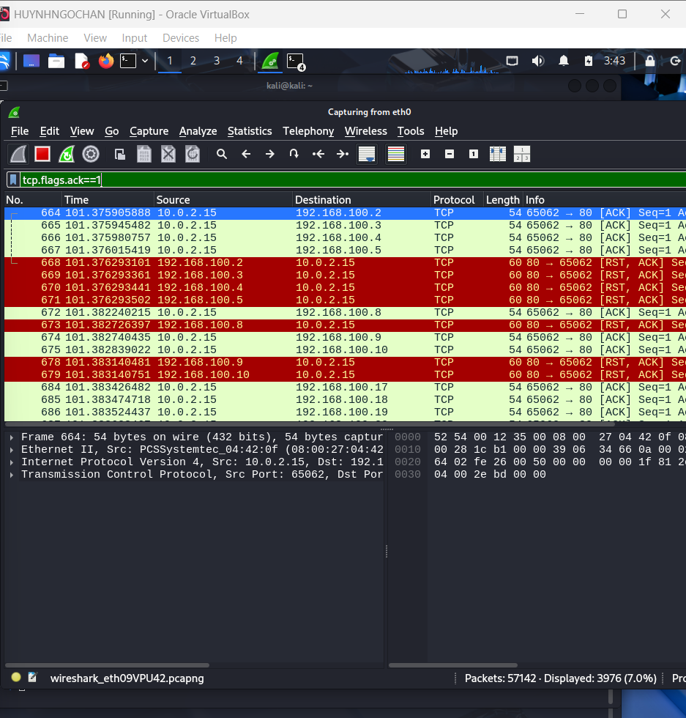
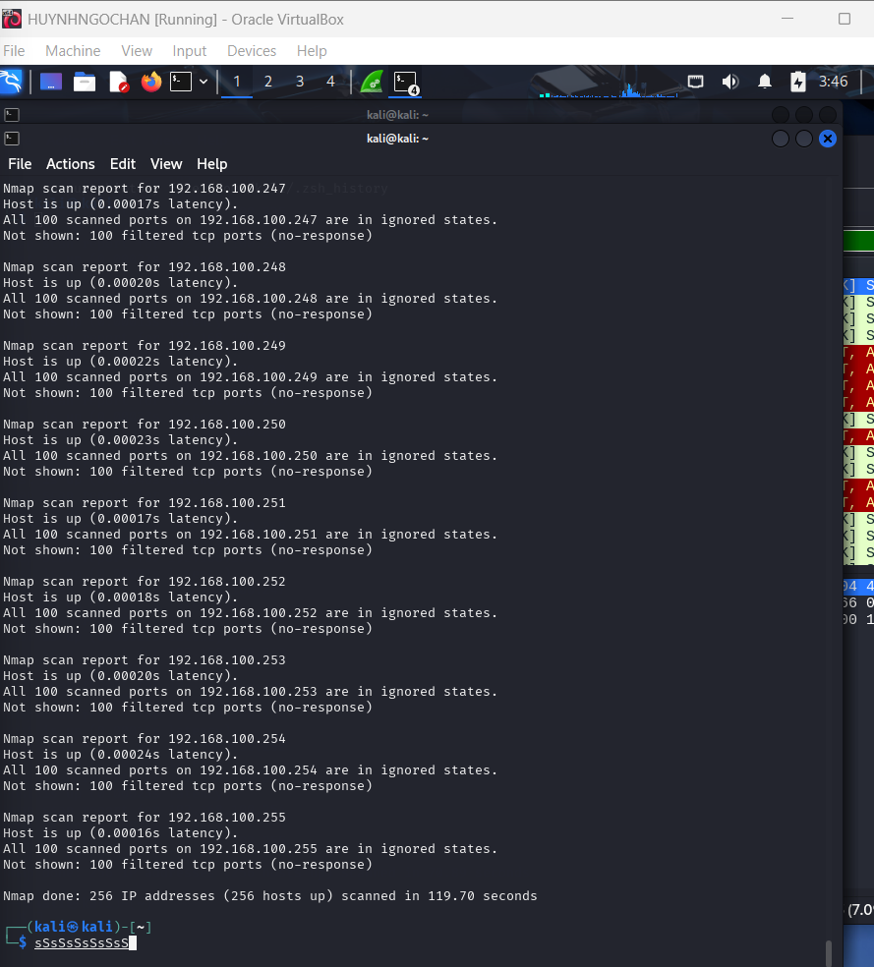

  - Kịch bản 3

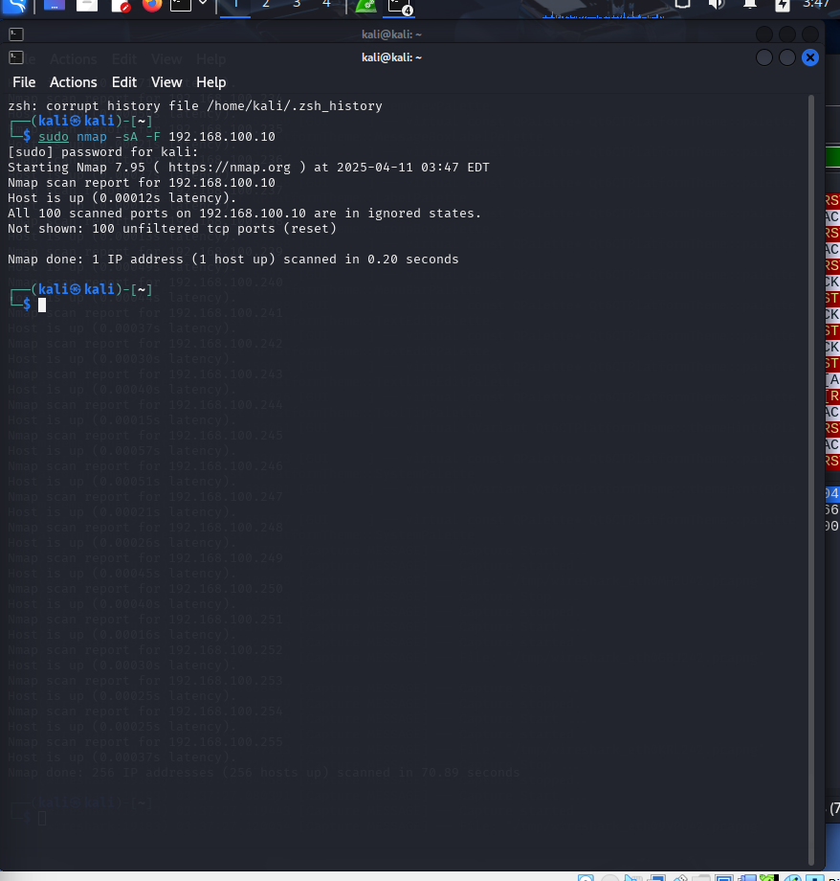
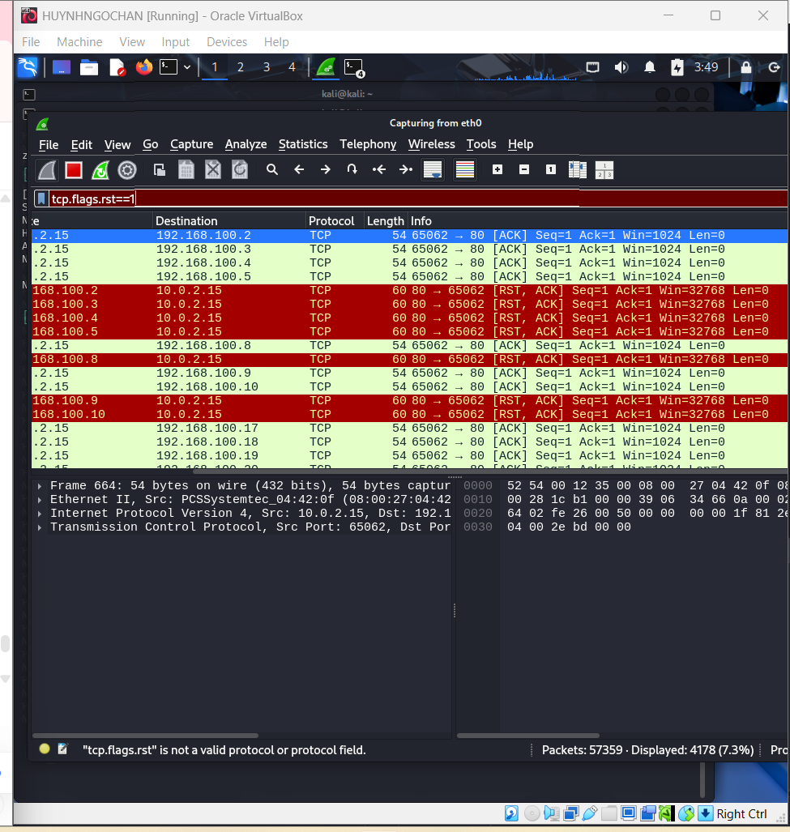

- Thu thập thông tin hệ thống
Thông tin hệ điều hành:
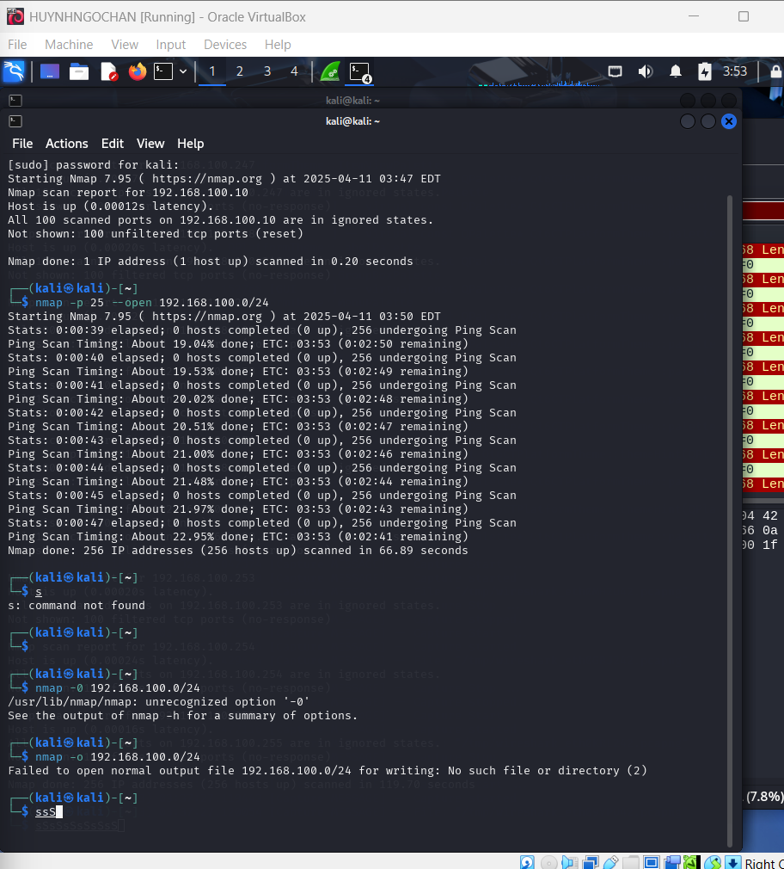

Thông tin dịch vụ: 1 điểm
STT | Tên dịch vụ | Số hiệu cổng ứng dụng | Tên phần mềm và phiên bản

- Tìm kiếm thông tin về các lỗ hổng
Phần mềm dịch vụ  (tên dịch vụ, tên phần mềm, phiên bản) | Số CVE | Mô tả ngắn gọn về lỗ hổng  (Tiếng Việt)

